差分方程

差分方程就是中学数列递推公式，已知前项推出后项，许多差分方程是无法求出通项的，所以运用计算机求解差分方程就是通过for循环从1开始不断向后递推

例：斐波那契数列

这是一个二阶的递推数列，在写循环程序的时候，如果你要推导第项的值，则循环只需要算，循环的最后一项到底是还是还是，得看初值是几个。

如果你要算到项，那最后一次循环算得是和比较得出循环的最后一项

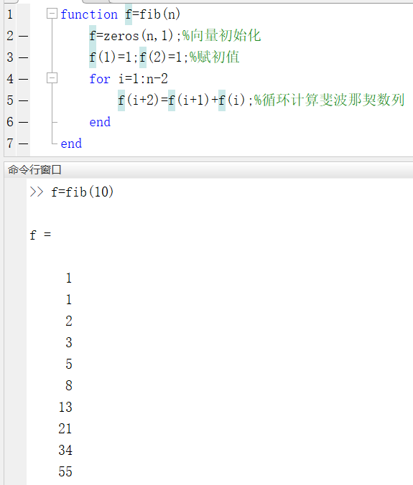

例：遗传病问题：有一种遗传病基因为，正常的基因为，已知父母中至少有一人基因完全正常记为，另一人基因为，则后代的基因产生的概率如下

|  |  |  |
| --- | --- | --- |
|  | AA-AA | AA-Aa |
| AA | 1 | 1/2 |
| Aa | 0 | 1/2 |

已知和分别是第代人中基因型人数占比和基因型人数占比，建立差分方程，分析和取不同值时，两种基因型人数占比的变化。

根据上表，可以得出，第代人是基因型人数占比，由前一代人中组合的人数占比与前一代人中组合的人数占比的一半构成，即



第代人是基因型人数占比，由前一代人中组合的人数占比的一半构成，即



最终得到差分方程组



注意：将两式相加可得到，因为两种人占比和应该是100%

这里第一代人和取不同值的时候，和的变化趋势可能会不同，列举三种情况。

（1）；（2）；（3）

本题中，当差分方程变为差分方程组时，经需要在循环和初值处改变，其中循环改为

for i=1:n-1

a(i+1)=a(i)+1/2*b(i);

b(i+1)=1/2*b(i);

end

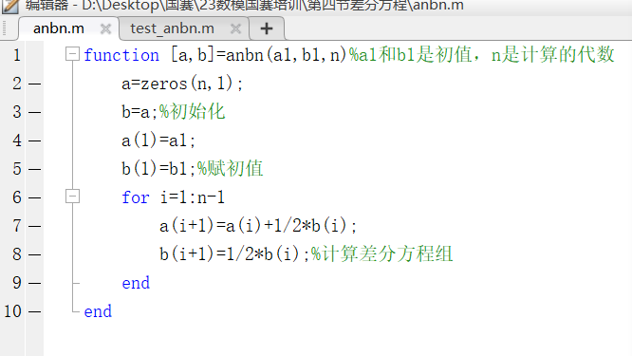

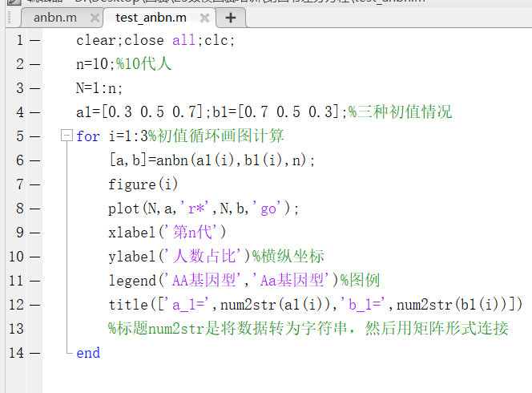

|  |  |  |
| --- | --- | --- |
|  |  |  |

三种初值的变化趋势

结论是无论初值如何取，数列的变化趋势永远是，最终这种隐性的遗传基因会自行消亡。

针对本题中的差分方程组，可写成矩阵形式，即



记，则方程可变为

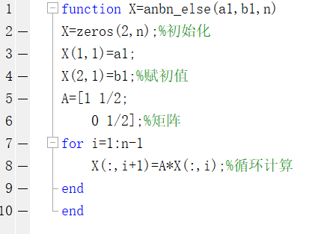

效果是一样的